Jak souvisí moje konvence s tvorbou „nové“ transformace
Konvence : list 01
        1 = c > w = w > u

x_{c} > x_{v} < x_{c} > x_{v}
1 = ------- -------- --------- --------
t_{c} = t_{c} < t_{w} = t_{w}

√2 . v = c = √2 k w = √2 k w = 2 k² u = 1

L₀ L L₀ L
1 = -------- > -------- > -------- > --------
τ₀ τ₀ τ τ

1 > 0 < 1 > 0
------- -------- -------- --------
1 = 1 < ∞ = ∞
Opakuji :
x_{HV} x_{c} t_{w} 1 m
-------- = ------ = ------ = -------------------- = ------ = √2 ….. můj návrh
k.x_{c} k.x_{v} k.t_{c} √ 1 − k². w² / c² m_{o}. k
⇩
( L *) L_{o} τ 1 m
------- = ---- = ----- = -------------------- = ------ = ? …… souč. fyzika
( L_{o} ) L τ_{o}                    √ 1 − v² / c² m_{o}
list 02
"Dilatace času. Časový interval τ_{o} ≡ t_{c} mezi dvěma událostmi je nejkratší ve vlastní soustavě Všude jinde se zdá, že doba uběhlá mezi počátkem a koncem τ ≡ t_{w} tohoto děje je delší.
Kontrakce délek. Délka tyče ( prostorový interval) L_{o} ≡ x_{c} je ve vlastní soustavě nejdelší možná. V každé jiné soustavě se tyče jeví kratší ve směru pohybu L ≡ x_{v} " => To říká fyzika. r.2001
----------------------------------------------------------------------------------------------------------------------
√2 .x_{v} x_{c} √2 k x_{v} √2 k x_{c} 2 k² x_{v}
-------- = ---- = ----------- = ----------- = ---------- = m . x_{v} / m₀ . t_{c}
t_{v} t_{c} t_{c} t_{w} t_{w}

√2 . v = c = √2 k w = √2 k w = 2 k² u
…………………………………………………………………………………..…………………..
c w . 2 k 2 k . u m 1
---------- = ---------- = ---------- = √2 = -------- = --------------------
√2 k². u c w k . m₀ √ 1 − k². w² / c²

c w . 2 k 2 k . u m 1
---------- = ---------- = ---------- = √2 = -------- = --------------------
√2 k². u c w k . m₀ √ 1 − v² / c²

c w . 2 k 2 k . u m 1
---------- = ---------- = ---------- = √2 = -------- = --------------------
√2 k². u c w k . m₀ √ 1 − 2.k².u² / c²

list 03
Nyní 25.08.2005 pro Mageo dodám : Volba čtyř písmenek v ; c ; w ; u pro čtyři rychlosti má
hluboký smysl v tom, že ač jde číselně o čtyři různé velikosti rychlostí, jsou vzájemně od sebe - k sobě přesně vymezené a rovněž jsou pevně vymezen smysl velikostí veličin, z nichž je rychlost postavena .

Z konvence plynou další vztahy :

c = √2. k . w √2 . t_{c}² = t_{w} . t_{v} x_{c}² = x_{HV} . x_{v}
c = 2 .k² . u √2 .k . t_{c} = t_{w} √2 .k . x_{c} = x_{HV}
w = √2. k . u √2 .k². t_{v} = t_{w} 2 .k². x_{v} = x_{HV}
v = k . w k . t_{v} = t_{c} √2 .k . x_{v} = x_{c}
c = √2. v
v = √2 .k² . u
Konvence následně po úpravách říká, že :
c w m k . c
√2 k = --- = --- = --- = ------
w u m_{o} v
w² = c . u ; m² = m_{o} . M (*)
kde smysl M(*) je popsán jinde

x_{c} . t_{c} = x_{v} . t_{w} c . u
1 . 1 = 0 . ∞ ------ . m_{o} = w . m_{o} = u . m
w
… tyto úvahy ( a volby ) jsou nesmírně důležité pro zápis, z nichž se transparentněji chápe
relativita bez použití těžké matematiky.
25.08.2005
list 04
√2 . v = c = √2 k w = 2 k² u = 1
c . u = u . √2 k . w = w²

c w
---- = √2 k = ----
w u

1 c w 1
------------------ = ---- = √2 = ---- = -----------------
w² w u u²
√ 1 − ---- √ 1 − ----
c² w²

1 x_{c} . t_{c} x_{c} . t_{c} x_{c} . t_{w} m
-------------------------------- = --------- = --------- = --------- = ---- = √2
x_{v}². t_{c}² x_{v} . t_{c} x_{v} . t_{c} x_{c} . t_{c} m_{o}
√ 1 − -------------
x_{c}². t_{c}²

list 05
$$\frac{t}{t_{0}} = \frac{t_{1}+t_{2}}{2\text{.}t_{0}} = \frac{\left(t_{1}+t_{2}\right)\text{.}c}{2\text{.}L} = \frac{1}{1−\frac{v^{2}}{c^{2}}} =\frac{t_{´||}}{t_{0}} \text{pro} M−M \text{exp}\text{.} \text{ve} \text{směru} \text{pohybu} \text{desky}, (\text{nebo} \text{tyče})$$

$$\begin{aligned}\frac{t_{´||}}{t_{0}} = \frac{t}{t_{0}} = \frac{\left(t_{1}+t_{2}\right)\text{.}c}{2\text{.}L} = \frac{1}{1−\frac{v^{2}}{c^{2}}} = \frac{c^{2}}{v^{2}} = 2 \text{ve} \text{směru} \text{pohybu} \text{Doppler} \\ \frac{t_{´⊥}}{t_{0}} = \frac{t_{3}\text{.}c}{L} = \frac{1}{\sqrt{1−\frac{v^{2}}{c^{2}}}} = \frac{c}{v} = \sqrt{2} \text{kolmo} \text{na} \text{pohyb} \text{Lorentz} t_{´||} = t_{´⊥ \text{.} \frac{1}{\sqrt{1−\frac{v^{2}}{c^{2}}}} = t_{}\text{.}\sqrt{2}}\end{aligned}$$

$$\begin{aligned}\frac{t_{´⊥}}{t_{0}} = \frac{t_{3}\text{.}c}{L} = \frac{1}{\sqrt{1−\frac{w^{2}}{c^{2}}}} = \frac{c}{w} = \frac{w}{u} = \frac{1}{\sqrt{1−\frac{u^{2}}{w^{2}}}} = \frac{1}{\sqrt{1−\frac{v^{2}}{k^{2}c^{2}}}}\text{takto} \text{to} \text{platí} \text{pro} \text{libovo}\text{ln}á \text{prostředí} \text{kde} \text{není} \text{vakuum}, \text{tedy} i \text{pro} \text{éter} (\text{existuje}−\text{li})\end{aligned}$$
Srnka nezvládá odvození Lorentze u své tyče, neb Lorentz je odvozen pro vakuum a ostatní prostředí
jsou jako „pootočené soustavy“, je to totéž.

ZOE k odvození podal tento obrázek list 06
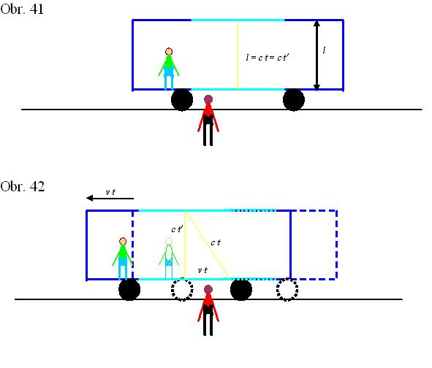
ZEOeho vagón je parafráze na M-M pokus anebo pohyb tyče s jedním koncem, kde je zdroj pro „vyrobení“ transformací. Sám Lorentz navrhl označit v soustavě pozorovatele časový interval písmenkem „t“ a v soustavě jiné ( testovací těleso ) transformované písmenkem „t ´ “. Opakuji : náčrty i označení soustav je jejich návrh, pak z nich matematické odvození. Tentýž návrh může a smí udělat Navrátil, viz foto-obrázek, zde. Pak ( ! ) po volbě nastane, že a) ZOEho vagón bude mít pro pohybující se vagón k zjišťování relativity trojúhelník tento :
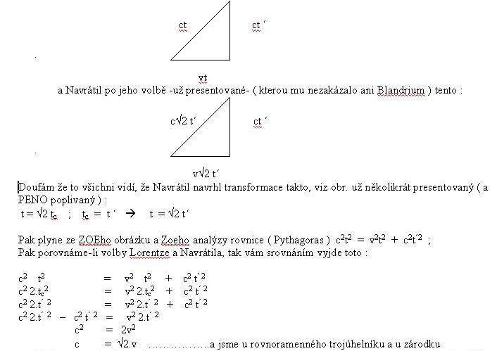
list 08
geniálního „gama“ výrazu, ( „gama“ = c / v ), který „sníží-vrátí“ 900 pootočení soustav na 450 tj.
na poloviční …atd. (viz i jiné výklady jinde ). Totiž úprava pro získání „gama“ výrazu je velmi
geniální a především zajímavá v tom, že kdyby vesmír fyzikální neexistoval a existoval jen
vesmír matematiky, tak by se „gama“ výraz odvodil tou úpravou Pythagora i tak bez fyziky…jak
mi někdo zde řekl, že bez fyzikální reality a při jakýchsi revizích Maxwella by na ně nikdo ani
Lorentz nepřišel a že se musí odvodil pouze z fyzikálního pohybu vagónu, tyče Srnky a M-M
desky Michelsona atd. Nikoliv.! Fyzika s tím nemá nic společného, lze to odvodit bez ní a „pro
fyziku připravit“ pouze z geometrie a do fyziky dosadit-použít…fyzika si to jen vypůjčila k
pootáčení soustav, které se f y z i k á l n ě dějí.
Pane ZOE jakou silnější výmluvu ( s doprovodem jemných slovíček ) vymyslíte proti mé volbě transformací ? nyní, respektive proti mé úvaze, že Lorentovo tééé s čárkou je jen trik, je jen
převedení hodnot testovacího tělesa ( z libovolně pootočené soustavy ) od základní ( do
pozorovatelny ) do „fixní“ soustavy, která je vůči té základní soustavě „v klidu“ pootočena o fixní
úhel 450 …to je relativistický trik mezi „t“ a „t´“, který se musí vynásobit „gama“ výrazem neb se
to fixuje“ do 450 pootočené soustavy….Nechápu proč už to někdo nechce pochopit…aspoň někdo.
JN
Předvedu znova resumé : nové transformace vzešly z rovnice c = √2 . w a plně jsou s ní ve shodě :

list 09

Původní Lorentz : Nový Navrátil – Lorentz

$t ´ = \frac{t∗ − \frac{v \text{.} x}{c^{2}}}{\sqrt{1−\frac{v^{2}}{c^{2}}}}$ $\begin{aligned} t_{c} = \frac{ t_{W} − \frac{w \text{.} x_{c}}{c^{2}}}{\sqrt{1−\frac{w^{2}}{c^{2}}}} \\ \end{aligned}$

$x ´ = \frac{x∗ − v \text{.} t}{\sqrt{1−\frac{v^{2}}{c^{2}}}}$ $\begin{aligned} x_{c} = \frac{x_{\text{HV}} − w \text{.} t_{c}}{\sqrt{1−\frac{w^{2}}{c^{2}}}} \\ \end{aligned}$

… vše při konvenci významu znaků :
$\frac{ x ´}{\sqrt{2} \text{.} t ´} = \frac{c}{\sqrt{2}} = w = \frac{x_{c}}{t_{W}}$dále platí :$x ´ = \frac{x_{\text{HV}}}{\sqrt{2}} = x_{c} = x$
x* = √2 x = √2 x ´ ; t* = √2 t = √2 t ´ ;$\sqrt{2} \text{.} t ´ = t_{W} = \sqrt{2} t_{c} = \sqrt{2} t$

str. 10
Dodatek ukazuje mou konvenci :

Moje původní konvence ( stále platná )
        1 = c > w = w > u

x_{c} > x_{v} < x_{c} > x_{v}
1 = ------- -------- --------- --------
t_{c} = t_{c} < t_{w} = t_{w}

√2 . v = c = √2 k w = √2 k w = 2 k² u = 1

Pro zde předvedenou „novou úpravu“ postačí „zkrácená“ konvence tato ( je v souladu s původní ) :
        1 = c > w = w

x_{HV} x_{c} > x_{v} < x_{c}
------- = 1 = ------- -------- ---------
t_{w} t_{c} = t_{c} < t_{w}

1 = c = √2 w = √2 w

x_{c} √2 x_{v} √2 x_{c}
1 = ------- = -------- = ---------
t_{c} t_{c} t_{w}

doplněk ke konvenci : √2 . t_{c} = t_{w} √2 . x_{c} = x_{HV}

